1. 登录

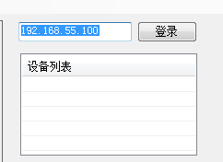

在ip栏输入ip，点击登录。

1. 登录成功

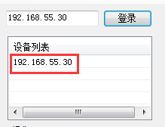

一共可登录四路，当已经有四路登录时，则不能再登录。

1. 修改某一路的登录相机

在设备列表中点击需要修改的相机ip，如果该路相机没有退出，则点击退出。

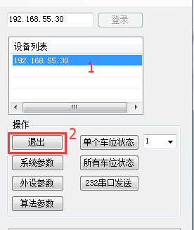

注意：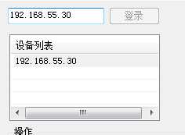设备列表IP栏为灰色时也是选中状态，此时，可点击设备列表的其他表格，取消选中状态。

1. 